**INFORME PANORAMICO**

NOMBRE : **KAROL MIRELLA CRUZ ASCOY**

EDAD : 32

CODIGO : 001967

REFERENTE : DR. GASTON SALINAS TORRES

FECHA : 08-08-22

A la evaluación de la Radiografía Panorámica, se observa:

* Mineralización segmentada del ligamento estilohioideo.
* Neumatización alveolar de ambos senos maxilares.
* Ausencia de piezas 18, 28, 38 y 48.
* Restauraciones coronarias en piezas 16, 12, 22, 26, 36 y 46.
* Atrición en piezas anteriores.
* Piezas 37, 36, 45, 46 y 47.
* Pezas 22, 33, 31 y 44 giroversadas.
* Trabeculado óseo de características normales.

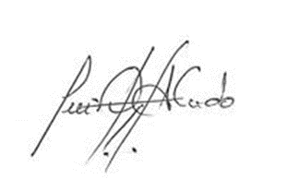

Atentamente:

CD. Luis Díaz Alvarado

Especialista en Radiología oral y Maxilofacial

COP 13883 RNE 0099